Lunes
19
de junio

2° de Secundaria
Historia

La ciencia, el arte y la educación con las reformas borbónicas

Aprendizaje esperado: conoce los principales rasgos de la cultura y la sociedad novohispanas en el siglo XVIII y cómo se transformaron por efecto de las reformas borbónicas.

Énfasis: identificar la modernización de la educación, el papel de los franciscanos y agustinos, y las nuevas instituciones educativas, científicas y artísticas.

¿Qué vamos a aprender?

El propósito de la sesión de hoy es: identificar la modernización de la educación, el papel de los franciscanos y agustinos, las nuevas instituciones educativas, científicas y artísticas.

¿Qué hacemos?

Relacionado con el tema de hoy, lee la siguiente carta escrita por el filósofo y científico José Antonio Alzate en la Ciudad de México durante el siglo XVIII. La carta se encuentra en el tercer tomo de la obra Historia de la ciencia en México, realizada por el historiador de la ciencia Elías Trabulse. Dice así:

El excelentísimo don Antonio de Ulloa, uno de nuestros mayores sabios y promovedores de la literatura española, navegando de Veracruz para Cádiz, observó en 24 de junio de 1778 un eclipse total de Sol, al que acompañaba un raro fenómeno, cual era haber registrado en el disco obscurecido de la Luna un punto luminoso. Dicho señor publicó la observación, y propuso a los sabios la explicación de un efecto tan raro: procuró probar que era un taladro formado en el cuerpo lunar por donde la luz del Sol se comunicaba a la Tierra.

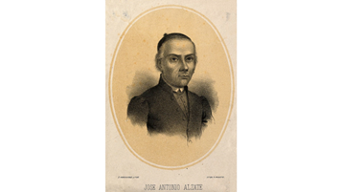
José Antonio Alzate

La observación pasmó a los físicos por ser una novedad no esperada; más el padre Beccaria, insigne físico de la Academia de Turín, intentó defraudar el mérito a dicho señor excelentísimo queriendo lograr la prioridad de tiempo, y publicó […] una observación que, como propia, dictaba en su cátedra, y era haber observado lo mismo en el eclipse total de Luna de 11 de octubre de 1772.

Pero en los opúsculos escogidos que se imprimieron en Milán, página 166 ya advierte […] confió la observación a su sobrino y sobrina, los que le advirtieron haber observado al tiempo del eclipse total en el disco de la Luna un punto luminoso, todo esto con el intento, como dije, de debilitar el mérito de la observación de nuestro sabio. Mas si un físico italiano intentó defraudar el mérito del descubrimiento a un astrónomo español, ¿no podré decir al padre Beccaria, aunque no me reconozca por astrónomo, sino por aficionado, que en México se imprimió observación anterior a la suya, y no menos que con la anticipación de más de tres años?

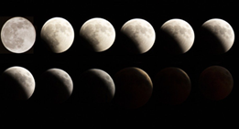
Eclipse de Luna de 12 de diciembre de 1769, observado en la imperial ciudad de México.

En el cuaderno que publiqué con este título: Eclipse de Luna de 12 de diciembre de 1769, observado en la imperial ciudad de México, y dedicado al Rey nuestro Señor por D. José Antonio de Alzate y Ramírez, impreso en México por el Licenciado don José de Jaureguí, calle de San Bernardo, año de 1770, se leen estas expresiones: Los fenómenos que observé en el eclipse son, primero: que no se observó ninguna luz en la parte obscurecida de la Luna ni con el telescopio, ni a simple vista […] La observación de este eclipse pasó a Europa, se hizo mención de ella en las Memorias de la Academia de las Ciencias de Paris, y en el Diario de los Sabios. ¿Cómo, pues, intenta el padre Beccaria dar su observación en 1772 como la primera que se haya ejecutado sobre el particular?

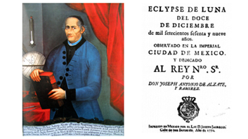

El siglo XVIII se caracterizó en varios países de Europa por el creciente desarrollo de la corriente de la Ilustración y del método científico entre los pensadores y científicos. Este impulso, como pudieron apreciar en la carta, también alcanzó a la Nueva España, gracias a la llegada de estas ideas que venían tanto en las mentes de diversos personajes provenientes de España, como en libros, algunos llegados a estas tierras de manera ilegal.

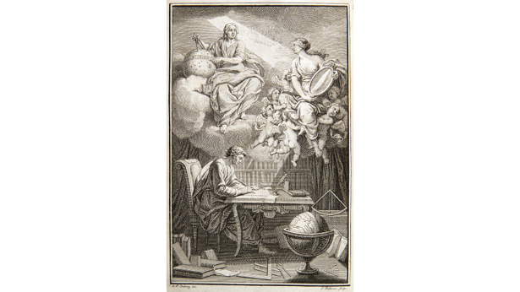
Ilustración “Siglo de las Luces”

Este desarrollo de las ciencias y de las artes, en un inicio estuvo fundado en la labor de ciertas órdenes religiosas, con los jesuitas a la cabeza, sin embargo, a partir de la década de 1780 desde la Corona española se decidió promover la fundación de nuevas instituciones dedicadas a la educación y modernización de la enseñanza, con la finalidad última de mejorar el conocimiento que existía sobre la Nueva España y así poder hacer más eficiente su control.

¿Cuáles fueron las instituciones que se fundaron en la Nueva España? Y ¿cómo se desarrolló esta aparente modernización de la enseñanza, la ciencia y el arte en la Nueva España? Estas serán dos preguntas que se buscara responder durante la sesión.

Como recordarás, en sesiones anteriores estudiaste que la llegada de los borbones al trono español significó la introducción de una serie de cambios y modificaciones en todos los territorios dominados por la monarquía hispánica, incluyendo la Nueva España. Y uno de los cambios más importantes con relación a la educación y la ciencia fue, sin lugar a dudas, la polémica expulsión de la Compañía de Jesús que tuvo lugar en el año de 1767.

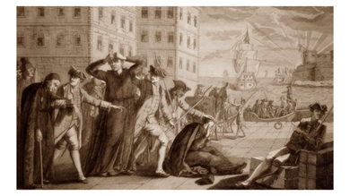
Expulsión de la Compañía de Jesús, 1767.

La razón de este cambio fue que los religiosos jesuitas habían adoptado un papel central en todo lo referente a la educación en la Nueva España, especialmente durante el siglo XVIII, a tal grado que con la expulsión de la orden los colegios novohispanos perdieron un total de 454 individuos que se desempeñaban, entre otras cosas, como profesores de primeras letras, gramática latina, retórica, filosofía o teología. La expulsión también significó que en 21 ciudades y villas de la Nueva España se cerraran todos los colegios jesuitas dedicados a la enseñanza, los cuales fueron expropiados por el gobierno real.

El impacto fue sin duda muy duro, sobre todo en el ámbito de la educación para seglares, es decir, las personas que no pertenecían al clero, toda vez que las escuelas de las otras órdenes religiosas estaban dirigidas principalmente a novicios o seminaristas, por lo que de un momento a otro un sector de la población, principalmente el criollo, se quedó sin alternativas para continuar con sus estudios.

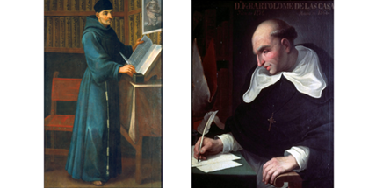

Además de la pérdida de los espacios educativos, la expulsión de los jesuitas implicó el freno a los cambios que algunos miembros de esa orden habían intentado implementar en sus formas de enseñanza. Maestros como Francisco Xavier Clavijero habían empezado a limitar el uso del método escolástico para remplazarlo por el método científico experimental que, entre otras cosas, les permitió difundir algunas de las ideas de los científicos más importantes de esa época como Isaac Newton, Rene Descartes, Francis Bacon o Benjamin Franklin.

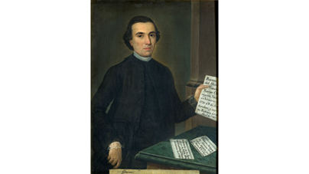
Francisco Xavier Clavijero

Fue gracias a sus esfuerzos que a mediados del siglo XVIII en Nueva España comenzó a tomar forma un tímido movimiento de “ilustración católica”, dentro del cual destacó gente como Antonio de Alzate, autor de la carta que leíste al principio de la sesión.

Frente a la situación de vacío creado por la intempestiva salida de los jesuitas del reino de la Nueva España, se tomaron diversas acciones.

Por un lado, los franciscanos y agustinos, tenían seminarios y colegios especialmente dirigidos a novicios y religiosos, lograron abrir sus cursos para que los laicos pudieran ingresar en ellos. Para lograrlo la Real y Pontificia Universidad de México tuvo que validar dichos cursos.

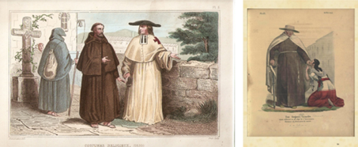

Por otro lado, los colegios jesuitas de las ciudades de Puebla, Guanajuato, Querétaro y México reabrieron ahora bajo el control y financiamiento del gobierno, sin embargo, muchas de las propiedades jesuitas que aportaban dinero para mantener los colegios fueron vendidas por el gobierno y los recursos obtenidos de esas ventas enviados a España, con lo que la educación novohispana se descapitalizó.

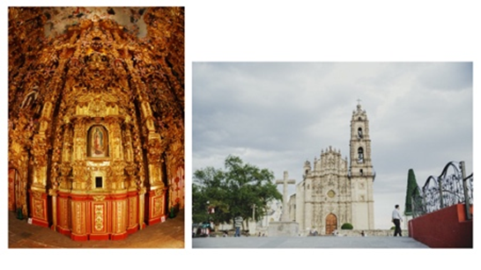
Templo de San Francisco Javier y antiguo Colegio Jesuita de San Francisco Javier, actual Museo Nacional del Virreinato, Tepotzotlán, Estado de México.

Pero si con la expulsión de los jesuitas la Corona española había afectado el ámbito educativo en la Nueva España, a partir de la década de 1780 la situación cambió radicalmente, puesto que en esos años desde Madrid se decidió apoyar algunas propuestas novohispanas para crear tres instituciones que tendrían un papel muy importante en el desarrollo de la educación, la ciencia y las artes en la Nueva España.

La primera de ellas fue la Academia de las Nobles Artes de San Carlos, la cual fue propuesta por el director de grabado de la Casa de Moneda de México cuyo proyecto estaba inspirado en la Academia de San Fernando de Madrid y tenía por objetivo la creación de una escuela donde se enseñarán las Bellas Artes .

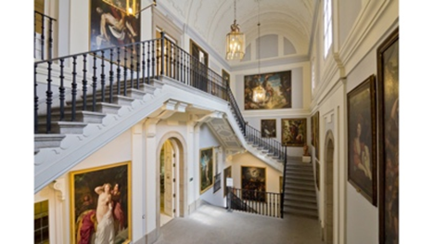
Academia de San Fernando de Madrid, España.

La propuesta fue aceptada por Carlos III en 1784 y, al año siguiente, fue inaugurada en la Ciudad de México, ofreciendo cursos de arquitectura, dibujo, grabado, matemáticas y escultura.

Sin embargo, su creación no estuvo libre de polémica, debido a la preferencia que se les dio a los profesores de origen español. Esto causó que en 1788 el director de la Academia solicitará que 3 de sus 4 maestros fueran cambiados. También causó conflicto en varios alumnos la predilección de la institución por instaurar el estilo neoclásico y rechazar la corriente barroca, tan desarrollada en Nueva España.

Estas quejas provocaron que la planta docente cambiara y con eso se diera la llegada de nuevos profesores venidos de España que lograron levantar el nivel académico de la Academia, convirtiéndola en una de las escuelas de bellas artes más importantes del continente. Artistas españoles de la talla de Manuel Tolsá o Rafael Ximeno y Planes se ocuparon de las cátedras de escultura y pintura respectivamente, con lo que se le dio un impulso definitivo al desarrollo del estilo neoclásico en Nueva España.

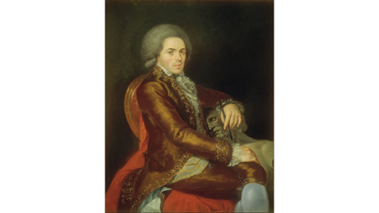
Retrato de Manuel Tolsá por Rafael Ximeno y Planes.

En el mismo año de 1788 otra institución dedicada a la educación y la ciencia apareció en el ámbito novohispano: el Jardín Botánico. Esta institución también se inspiró en su homónima de Madrid y fue fundada en 1788 bajo la dirección de dos científicos españoles, Martín de Sessé y Vicente Cervantes.

Si bien esta institución también tuvo problemas relacionados con la aparente discriminación a los criollos, el jardín siguió con sus actividades como una institución interesada en el carácter práctico de la botánica, generando una importante colección de especímenes vegetales y siendo un espacio en el que se impartían cátedras. El Jardín Botánico también sirvió como plataforma desde la cual Vicente Cervantes introdujo en Nueva España conocimientos científicos novedosos en los campos de la biología o la química, como lo fue el sistema de taxonomía creado por Carlos Linneo, al cual se opuso férreamente el pensador novohispano Antonio de Alzate, sin mucho éxito.

Otra de las instituciones en aparecer en Nueva España fue el Colegio de Minería. Este tuvo su origen en la propuesta de dos criollos, Joaquín Velázquez de León y Juan Lucas de Lassaga, de crear un tribunal de minería y un “seminario metálico”.

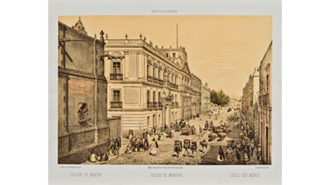
Edificio del Colegio de Minería, estilo neoclásico.

La idea recibió la aprobación de Carlos III quien, para disgusto de los criollos, nombró director al español Fausto de Elhúyar. A pesar de las quejas de los novohispanos, Elhúyar se mantuvo en su puesto. El colegio abrió sus puertas en el año de 1792 con maestros traídos de Europa, entre los cursos que se impartían había clases de mineralogía, latín, calculo integral y química. Con el tiempo, el colegio llegó a dar becas para que algunos estudiantes continuaran sus estudios en Europa y entre sus logros se puede señalar la traducción del trabajo clásico de Lavoisier, Tratado elemental de química en 1797 o el descubrimiento en 1801 de un nuevo elemento químico: el vanadio.

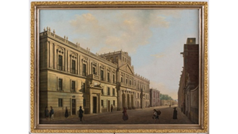
Real Seminario de Minas

Para construir la sede del colegio de Minas se eligió ni más ni menos que al arquitecto Manuel Tolsá cuyo edificio pervive hasta nuestros días. Observa el siguiente video para conocer más de la institución y su edificio sede.

- Manuel Tolsá. Palacio de Minería
https://www.youtube.com/watch?v=DOBuAffZ3AU&t=170s

El Real Seminario de Minas o colegio de Minas, junto con el Jardín Botánico y la Academia de San Carlos alcanzaron su mayor desarrollo a principios del siglo XIX, de tal forma que Alexander von Humboldt en esos años escribió: “Ninguna ciudad del Nuevo Continente sin exceptuar las de los Estados Unidos, presenta establecimientos científicos tan grandes y sólidos como la capital de México. Citaré sólo la Escuela de Minas […] el jardín Botánico y la Academia de pintura y escultura conocida con el nombre de Academia de Nobles Artes”. Pero el desarrollo de las ciencias y el arte no se redujó a estas tres instituciones. Además, se llevaron a cabo numerosas tentativas para difundir el conocimiento científico, las cuales contaron con el apoyo del gobierno real.

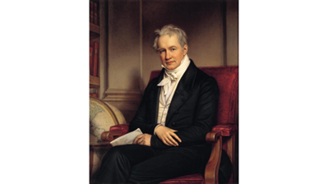
Alexander von Humboldt

En este respecto tendríamos que nombrar la aparición de la Gaceta y del Diario de México, las primeras publicaciones periódicas en la Nueva España. La inclusión de temáticas y discusiones científicas en ellas abrió este tipo de conocimientos a un mayor público del que antes conocía sobre ellos.

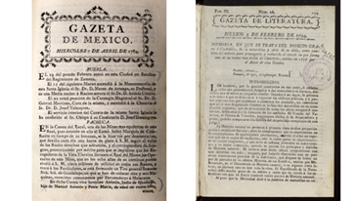

También se promovió la realización de varias expediciones tanto con fines geográficos, como botánicos e incluso médicos, como fue el caso de la expedición encabezada por el médico Francisco de Balmis a principios del siglo XIX el cual buscó difundir la técnica de la vacunación contra la viruela entre la población novohispana.

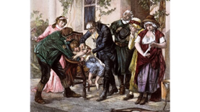

Sin embargo, la expedición más importante realizada en aquella época fue sin duda la llevada a cabo por el barón de Humboldt, que, aunque era una empresa personal, fue apoyada por la Corona durante el tiempo que el aristócrata alemán permaneció en la Nueva España, dándole todas las facilidades para que pudiera conocer lo más posible de los territorios americanos.

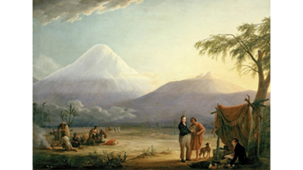

Por último, es importante señalar que el gobierno virreinal también dio un empuje decidido e importante a la educación elemental, toda vez que favoreció el surgimiento de algunas escuelas de primeras letras gratuitas, tanto en el ámbito urbano español como en los pueblos indígenas, con lo que buscó llenar el vacío provocado por la expulsión de los jesuitas.

Para recapitular lo estudiando en esta sesión observa el siguiente video.

- Reformas modernizadoras
https://www.youtube.com/watch?v=Yx6B7Jxm9jw

A finales del siglo XVIII y principios del siglo XIX, la educación, la ciencia y el arte se encontraban en una fase de desarrollo, gracias en parte al apoyo decidido de la monarquía española, la cual, siguiendo los preceptos del absolutismo ilustrado, vio en el apoyo a estos ámbitos una oportunidad para controlar y desarrollar más sus territorios ultramarinos.

Tras la expulsión de los jesuitas fue a través de la participación de otras órdenes religiosas, apoyos a expediciones científicas, creación de escuelas de primeras letras y del desarrollo de tres nuevas instituciones educativas y científicas, que Carlos III buscó favorecer el desarrollo científico y artístico de la Nueva España.

El reto de hoy:

Responde ¿qué repercusiones tuvieron las Reformas Borbónicas en la ciencia, el arte y la educación novohispana? Y presenta tu trabajo en formato de infografía. Seguro encontrarás gran variedad de pinturas y litografías de la época que te permitirán ilustrarlo.

Para resolver el reto no dudes en recurrir a tu Libro de Texto.

¡Buen trabajo!

Gracias por tu esfuerzo.

*Este material es elaborado por la Secretaría de Educación Pública y actualizado por la Subsecretaría de Educación Básica, a través de la Estrategia Aprende en Casa.

